TISKOVÁ ZPRÁVA

Praha 8. 4. 2021

Druhý ročník konference k vídeňské škole dějin umění se bude věnovat osobnosti Maxe Dvořáka
V letošním roce si připomínáme 100 let od smrti Maxe Dvořáka, historika umění a čelného představitele tzv. vídeňské školy dějin umění. Ústav dějin umění Akademie věd ČR (ÚDU AV ČR) pořádá ve dnech 15. a 16. dubna 2021 mezinárodní online konferenci věnovanou právě této významné osobnosti. Konference navazuje na pilotní ročník z roku 2019, který se zaměřil na problematiku vlivu vídeňské školy dějin umění před a po roce 1918. K letošnímu výročí připravil ústav také výstavu 100 let bez Maxe Dvořáka ve Window Gallery ÚDU.
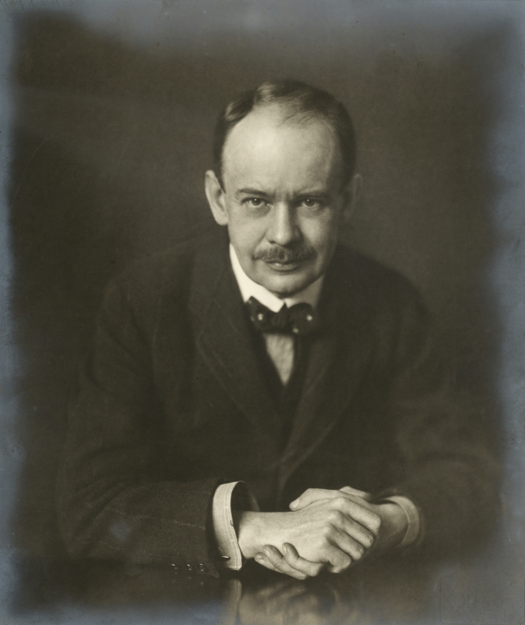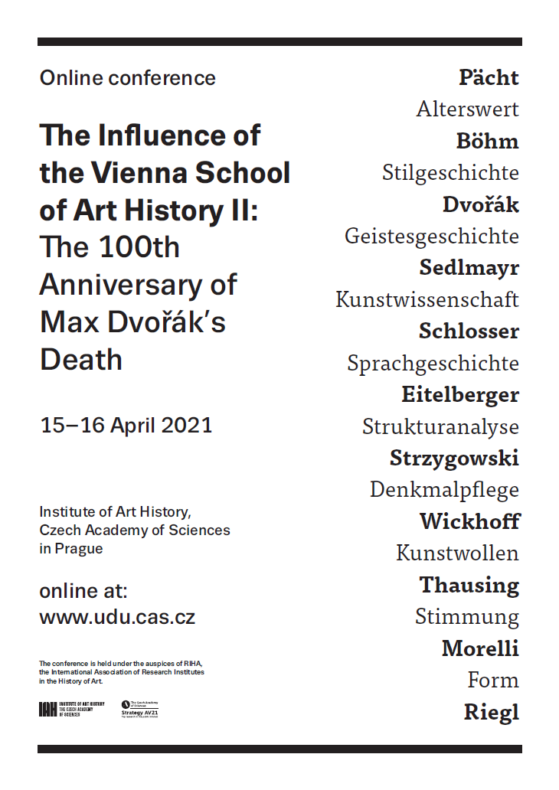
„Dvořák rozvíjel výzkumné principy vídeňské školy novým způsobem a k jeho uměleckohistorickému bádání se historici umění obraceli a stále obracejí i 100 let po jeho předčasné smrti v roce 1921,“ říká Tomáš Murár, jeden z organizátorů konference.
Dvořák je vedle Aloise Riegla, Franze Wickhoffa a dalších považován za čelného představitele tzv. vídeňské školy dějin umění, jež zásadním způsobem určila, jak bylo historické umění ve 20. století ve střední Evropě zkoumáno i chráněno. Vídeňská škola určovala způsob výzkumu dějin umění v celé střední Evropě do poloviny 20. století a poté skrze své žáky i do druhé poloviny 20. století – tedy i v současných dějinách umění můžeme přemýšlet o vlivu vídeňské školy.
Způsobům formulace dějin umění Maxem Dvořákem a jejich revizím, kritikám či aktualizacím se bude věnovat řada mezinárodně významných badatelů v oblasti historiografie dějin umění. Na konferenci vystoupí téměř 30 tuzemských i zahraničních řečníků. Plenární přednášku pro veřejnost přednese Hans Aurenhammer z univerzity Johanna Wolfganga Goetheho ve Frankfurtu na téma „Max Dvořák’s Renaissance“.
Příspěvky budou v anglickém a německém jazyce.
Konference se koná na platformě Zoom, aktivní zájemci se mohou registrovat na e-mailu: murar@udu.cas.cz. Neregistrovaní účastníci budou moci konferenci sledovat online na Facebooku Ústavu dějin umění Akademie věd ČR.
Program celé konference je ke stažení na stránkách ústavu.
https://www.udu.cas.cz/cz/akce/vliv-videnske-skoly-dejin-umeni-ii

Výstava „100 let bez Maxe Dvořáka“ připomíná život, dílo a odkaz tohoto významného historika umění. Výstava ve Window Gallery, výlohách knihovny Ústavu dějin umění AV ČR, je volně přístupná z ulice Na Perštýně a Husova. Výstavu připravil Tomáš Murár z oddělení historiografie a teorie umění ÚDU AV ČR.
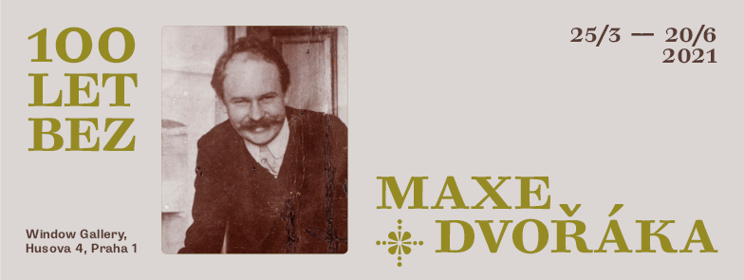

Kontakt pro média:
MgA. Barbara Líznerová
Ústav dějin umění AV ČR, v. v. i.
Husova 4
110 00 Praha 1
M 607 630 453
E liznerova@udu.cas.cz
www.udu.cas.cz

Kontakt pro doplňující informace:
PhDr. Tomáš Murár, Ph.D.
Oddělení historiografie a teorie umění
M 776 254 716
E murar@udu.cas.cz

Ústav dějin umění Akademie věd České republiky, v. v. i.

Ústav dějin umění je součástí Akademie věd ČR od svého vzniku v roce 1953. Jeho vědečtí pracovníci se zaměřují na výzkum v oblasti dějin a teorie výtvarného umění a architektury a na uměleckohistorickou topografii. Podílejí se na domácích i zahraničních výzkumných projektech, jsou kurátory výstav i autory knih o umění a statí publikovaných v domácích i zahraničních vědeckých časopisech a sbornících. Působí jako pedagogové na vysokých školách a přednášejí doma i v zahraničí. Pozornost věnují také problematice ochrany kulturního dědictví. Mezi nejvýznamnější projekty patří několikasvazkové Dějiny českého výtvarného umění a soupisy Uměleckých památek Čech, Moravy, Slezska a Prahy. Od svého vzniku vydává ústav také mezinárodně respektovaný oborový časopis Umění/Art. Od roku 2019 se Ústav dějin umění rozšířil o nové oddělení muzikologie a oddělení historiografie a teorie umění.
Max Dvořák

Prof. PhDr. Max Dvořák (1874–1921) se narodil v Roudnici nad Labem do rodiny archiváře Lobkowiczkého zámku. Poté, co v roce 1894 z české Karlo-Ferdinandovy univerzity v Praze přestoupil na Ústav pro rakouský dějezpyt na Vídeňské univerzitě, dostal se do vlivu výzkumné metody takzvané vídeňské školy dějin umění, kterou následně rozvíjel až do své předčasné smrti.
Odkaz Dvořákova myšlení může být srovnáván s vlivem Abyho Warburga či Heinricha Wölfflina, tedy osobnostmi, které přispěly k modernizaci výzkumu historického umění v podobě samostatné vědecké disciplíny. Působení Maxe Dvořáka je pro středoevropské prostředí ještě o něco důležitější, jelikož přímo u Dvořáka studovala řada později významných rakouských, českých, polských, maďarských a dalších historiků umění, kteří Dvořákovu metodu dějin umění rozvíjeli v rámci nacionálně utvářených států po roce 1918.

